# Лабораторная работа №2

## 1. Проверка установки гит

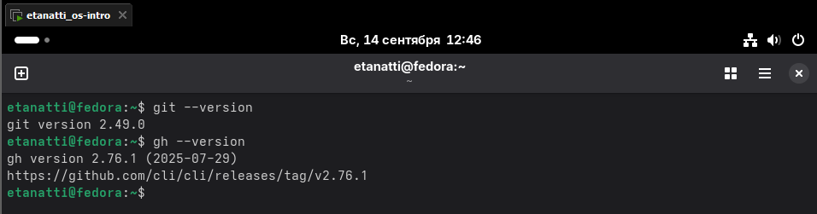

## 2. Настройка гит

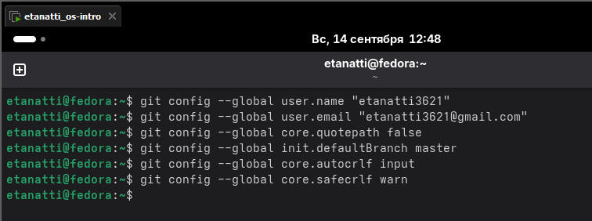

## 3. Создание ключей ssh

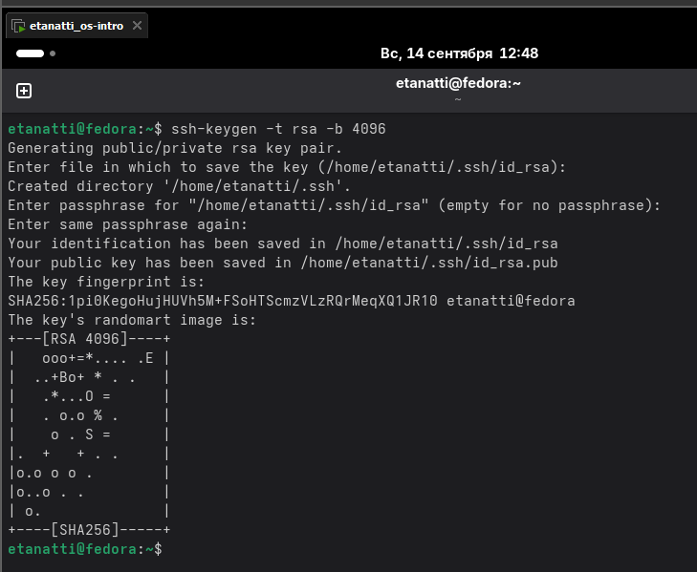

## 4. Добавление PGP ключа на GitHub

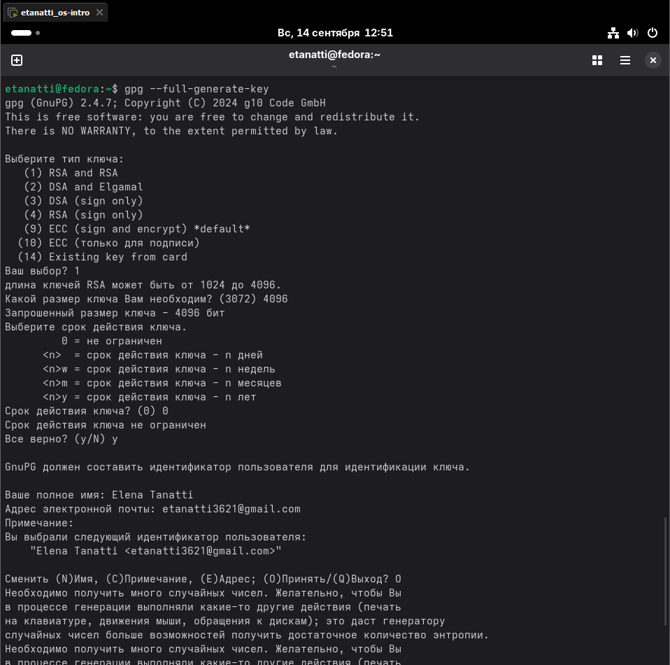

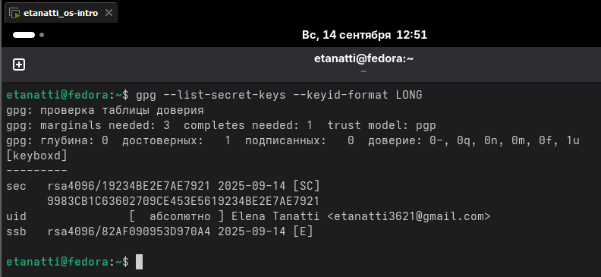

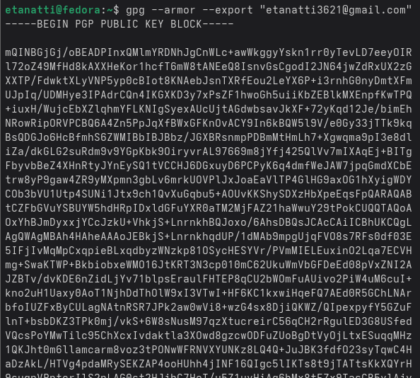

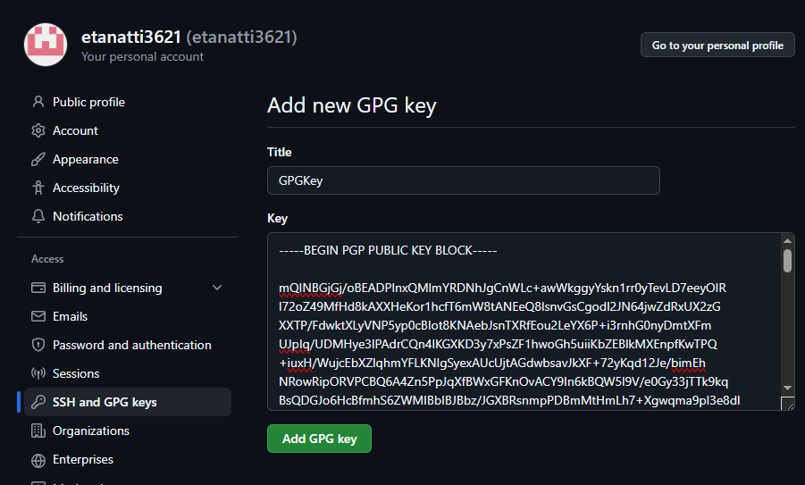

## 5.Настройка автоматических подписей коммитов git

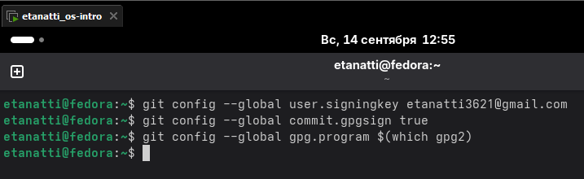

## 6. Настройка gh

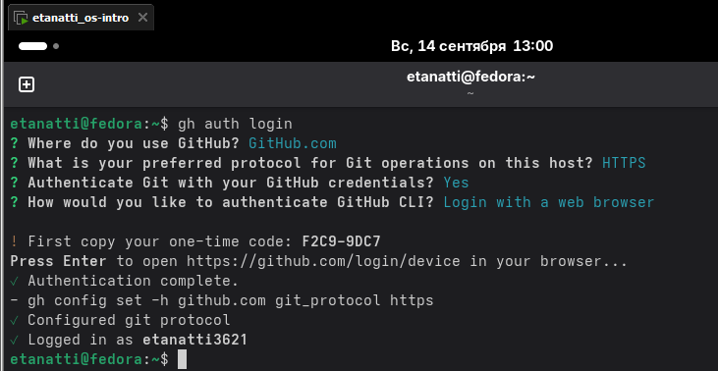

## 7. Создание репозитория курса на основе шаблона

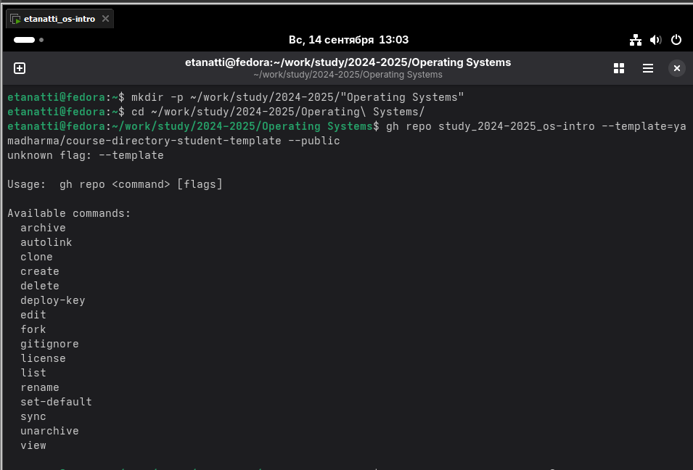

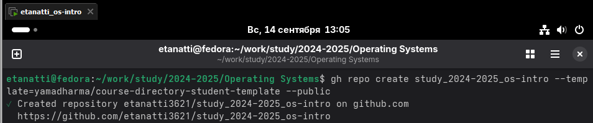

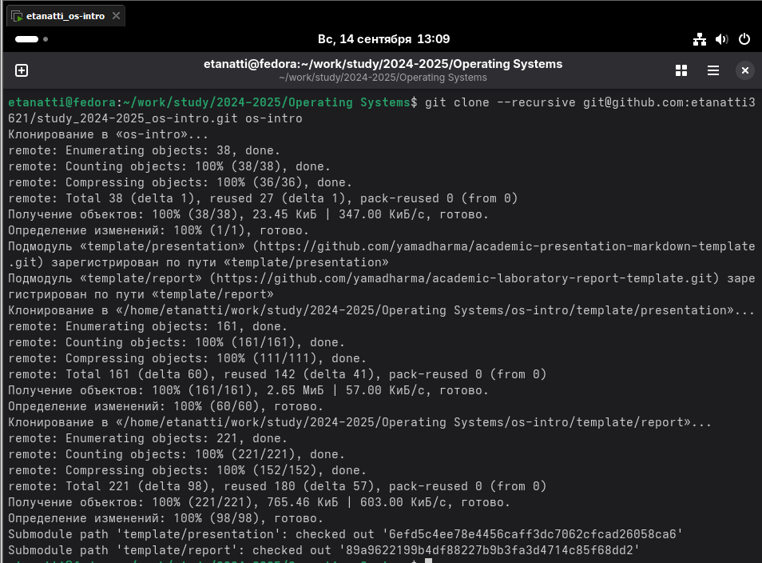

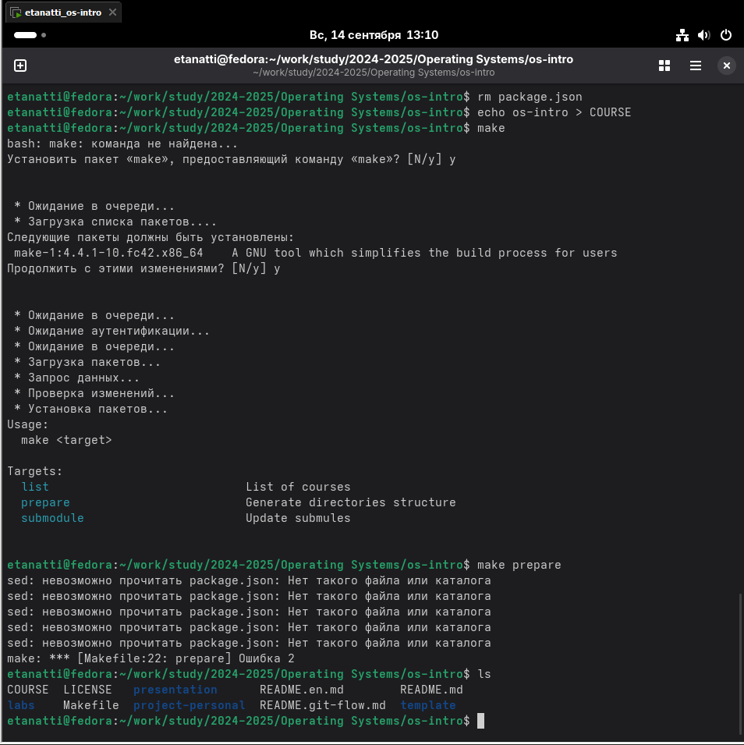

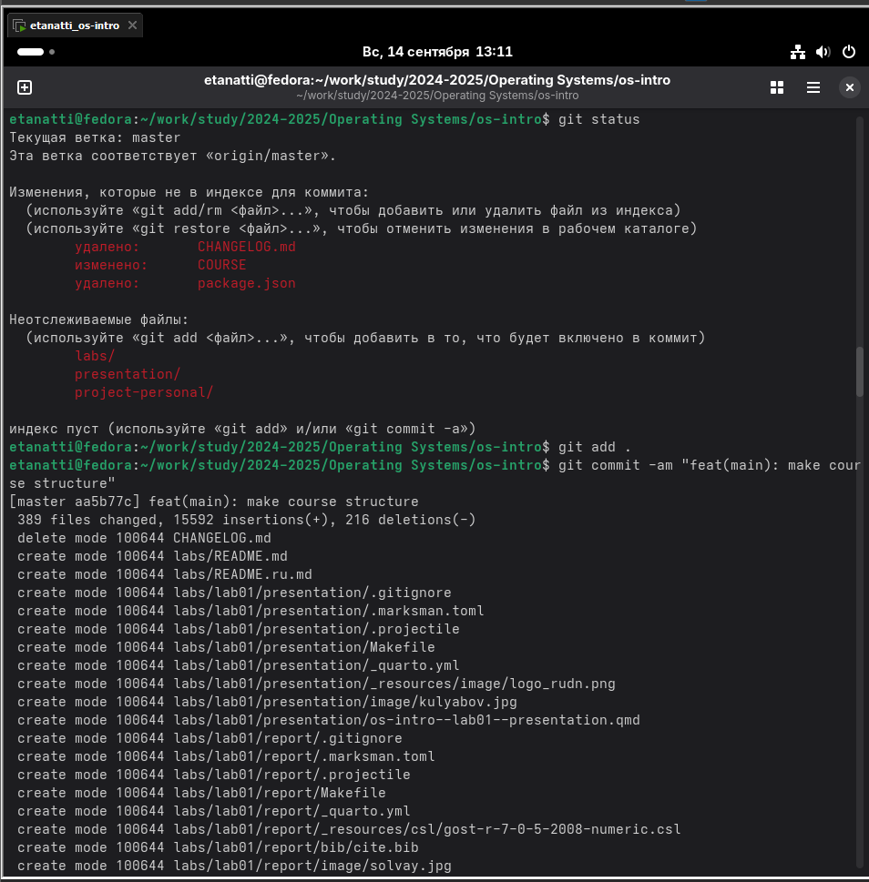

## 8. Отправка файлов на сервер

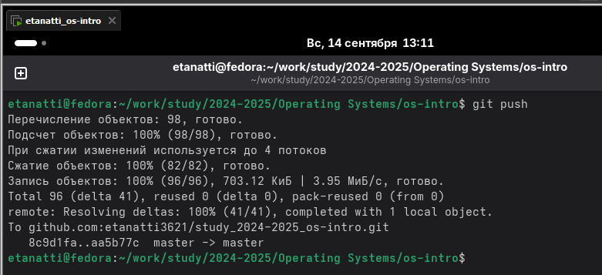

**Контрольные вопросы:**

**1. Что такое системы контроля версий (VCS) и для решения каких задач они предназначаются?**

**VCS** — системы для отслеживания изменений в файлах. Задачи: хранение истории, откат изменений, командная работа, слияние кода.

**2. Объясните следующие понятия VCS и их отношения: хранилище, commit, история, рабочая копия.**

* **Хранилище (репозиторий)** — база данных, хранящая файлы и их историю.
* **Коммит (commit)** — снимок состояния файлов на определенный момент времени.
* **История** — последовательность коммитов.
* **Рабочая копия** — текущие файлы на рабочем компьютере.
* **Отношения:** В рабочей копии вносят изменения, которые затем фиксируют в истории репозитория в виде коммитов.

**3. Что представляют собой и чем отличаются централизованные и децентрализованные VCS? Приведите примеры VCS каждого вида.**

* **Централизованные (CVCS):** Одно главное хранилище на сервере (пример: SVN, TFS).
* **Децентрализованные (DVCS):** У каждого разработчика есть полная копия хранилища (пример: Git, Mercurial).

**4. Опишите действия с VCS при единоличной работе с хранилищем.**

git init, вносить изменения, git add, git commit. Периодически просматривать историю (git log).

**5. Опишите порядок работы с общим хранилищем VCS.**

git clone, затем цикл: git pull -> внести изменения -> git add -> git commit -> git push.

**6. Каковы основные задачи, решаемые инструментальным средством git?**

Основные задачи Git: распределенное управление версиями, ветвление, слияние, отслеживание истории.

**7. Назовите и дайте краткую характеристику командам git.**

* init — создать репозиторий.
* clone — скопировать удаленный репозиторий.
* add — добавить файлы к следующему коммиту.
* commit — зафиксировать изменения.
* push — отправить коммиты на удаленный сервер.
* pull — забрать обновления с сервера.
* checkout/switch — переключиться на ветку или коммит.
* branch — управление ветками.
* merge — объединить ветки.

**8. Приведите примеры использования при работе с локальным и удалённым репозиториями.**

* **Локальный:** git init && git add . && git commit -m "First commit"
* **Удаленный:** git clone <url>... внести изменения... git push origin main

**9. Что такое и зачем могут быть нужны ветви (branches)?**

Ветви (branches) нужны для изоляции функциональности (например, новая фича или исправление бага) без влияния на основной код.

**10. Как и зачем можно игнорировать некоторые файлы при commit?**

Чтобы не добавлять в репозиторий служебные файлы (логи, бинарники, настройки IDE). Для этого создается файл .gitignore, где перечисляются шаблоны игнорируемых файлов.